Technická specifikace

Název akce: III/10529 Bratřejov – kř. MK Bratříkovice
Místo realizace: silnice III/10529 od kř. s II/105 ke křižovatce s MK Bratříkovice, obec Nechvalice

Staničení : od 0,015 km do 1,197 km, délka úseku 1182 m, průměrná šířka 5,2 m, plocha 6200 m² včetně 54 m² rozjezdů .

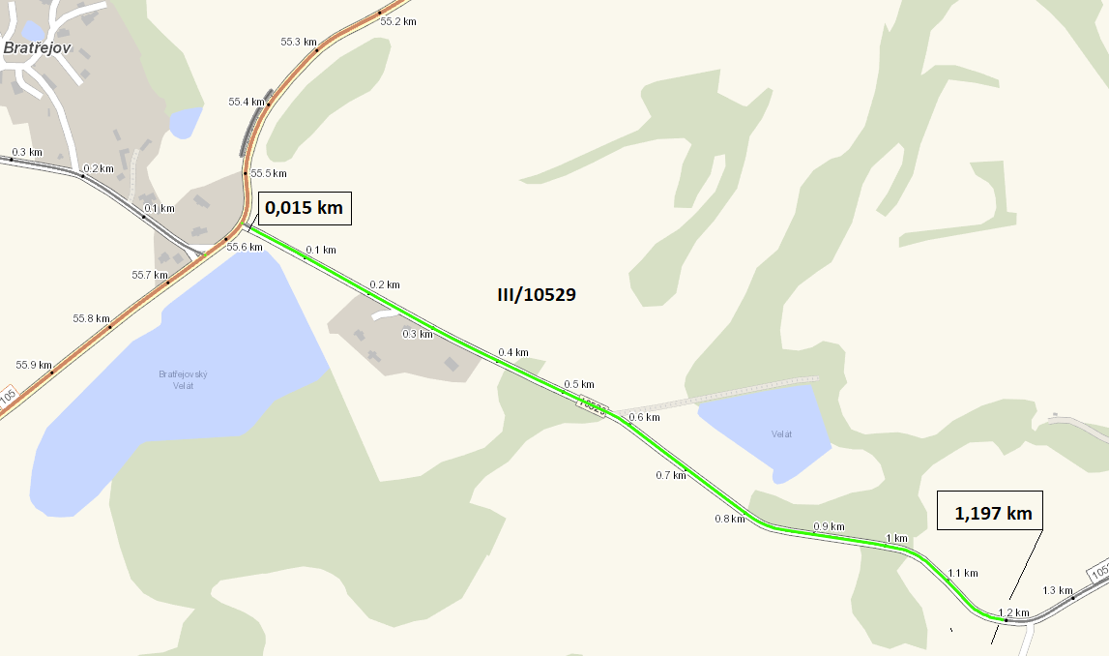

Popis současného stavu:
Jedná se o opravu komunikace III. třídy od křižovatky se silnicí II/105 na kř. s místní komunikací na Bratříkovice. Komunikace je v nevyhovujícím stavu, přičemž se jedná o komunikaci s autobusovou přepravou a zvýšenou zemědělskou přepravou. Povrch komunikace vykazuje plošné deformace, hloubkové koroze, síťové, mozaikové, příčné a podélné trhliny, hrboly apod.

Základní popis akce:
Zadání stavebních prací na opravu povrchu komunikace III/10529.
Rozsah prací je specifikován v položkovém rozpočtu, který je nedílnou součástí této přílohy.

Technologie opravy :
Návrh a projednání včetně realizace DIO. Seříznutí krajnice tl. do 100 mm s naložením a odvozem, hloubení příkopů strojně s odvozem a uložením odpadu ze stavby na skládku s oprávněním k opětovnému využití – recyklační středisko, odfrézování krytu v místě začátku a konce opravy (napojení), Následně bude provedeno očištění, spojovací postřik, vyrovnávka ACL 16+, spojovací postřik a pokládka ACO 11+ v tl. 40mm. Frézování spár a prasklin a zalití asfaltovou zálivkou v místě napojení nového asfaltového krytu. Zřízení nezpevněné krajnice z recyklovaného materiálu tl. do 100 mm a VDZ – vodící čáry v barvě 125 mm. Bude provedeno geodetické zaměření stavby (skutečná plocha asfaltových vrstev) autorizovaným geodetem. Veškeré provedené práce budou dle platných norem ČSN, TP.
Záruční doba: 36 měsíců
Platební podmínky: Financování z prostředků ŠPZ 2024

Faktura bude vystavena měsíčně, a to v návaznosti na skutečně provedené práce dle stavebního deníku.
Předání dokončené stavby proběhne po kompletním dokončení stavebních prací a po předání řádně vedených dokladů (stavební deník, vážní lístky – asfalty, zkoušky, atesty, apod.).

Termín realizace: 2024.

Přílohy: Položkový rozpočet s výkazem výměr, Výsledek PAU.

Fotodokumentace:
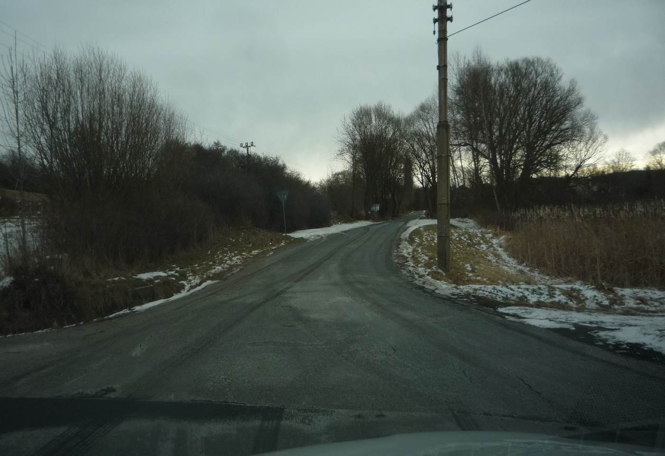

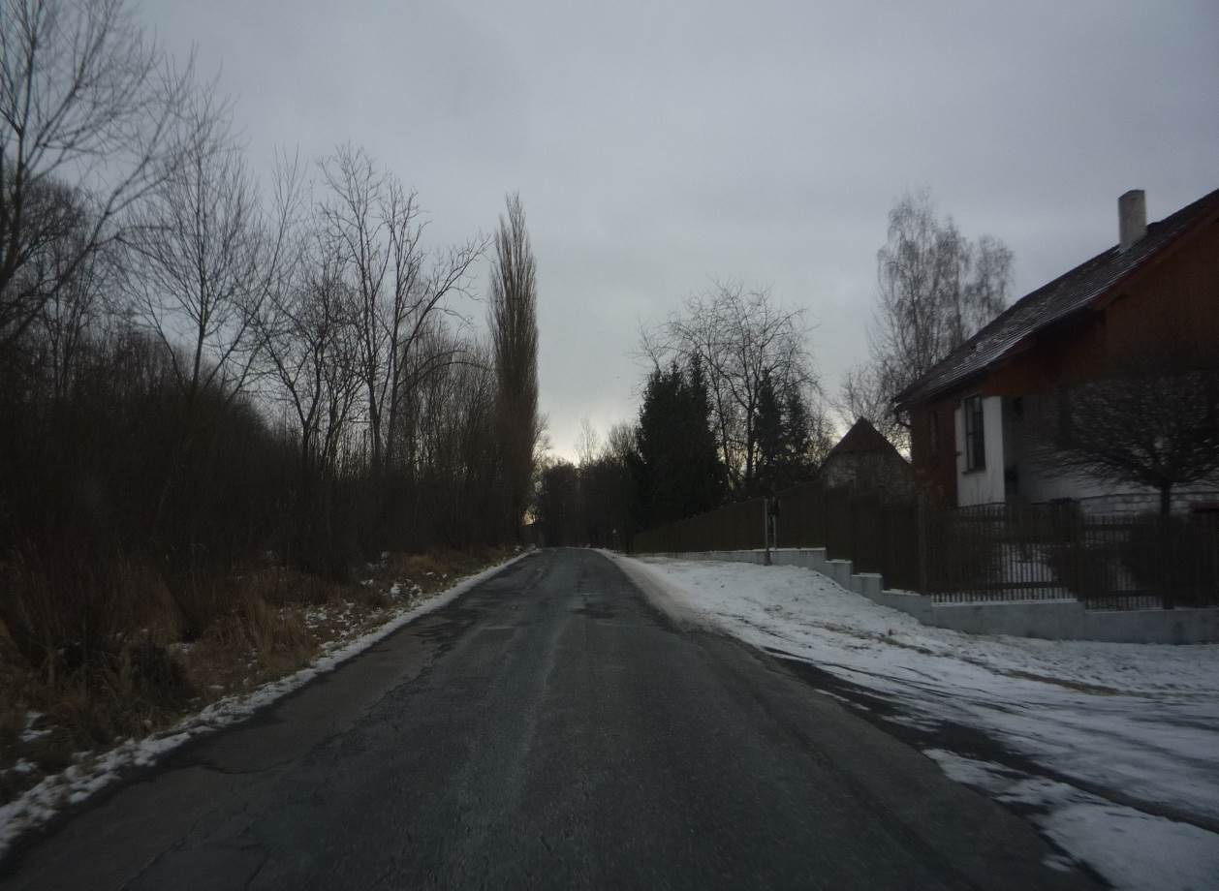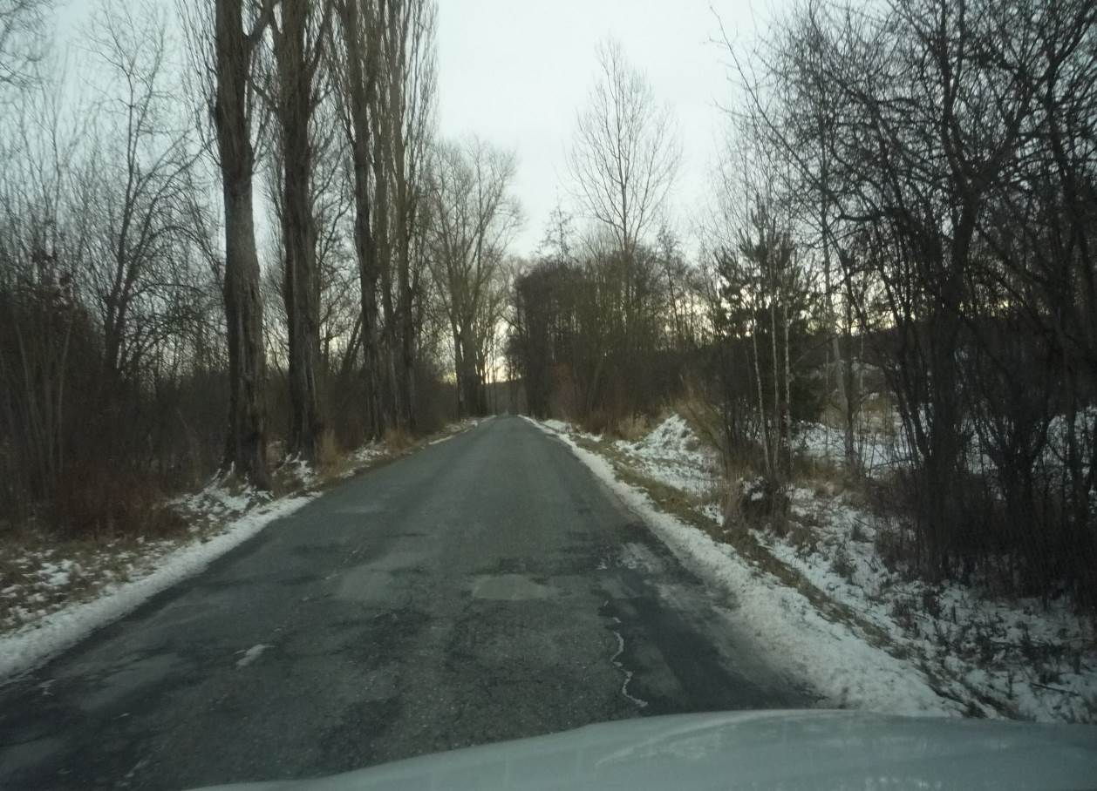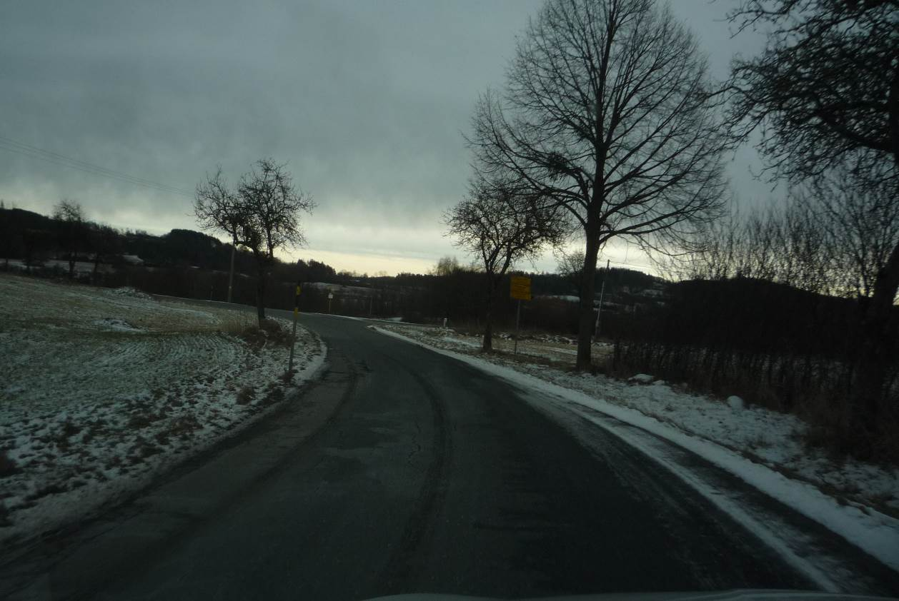

Kontakty :
Vedoucí oblasti Benešov: Jiří BRZOŇ, mailto:jiri.brzon@ksus.cz, 601571016
Zástupce vedoucího oblasti Benešov: Bc. Milan Jonszta, milan.jonszta@ksus.cz, 602436864
Provozní cestmistr: Mgr. Milan PLACHÝ,, mailto:milan.plachy@ksus.cz , 602577689
Správní cestmistr:Ing. Ludmila ZRŮBKOVÁ, mailto:ludmila.zrubkova@ksus.cz 602250237

Krajská správa a údržba silnic Středočeského kraje, příspěvková organizace, Zborovská 11, 150 21 Praha 5

Zpracoval: 8. března 2024
Mgr. Milan PLACHÝ

